Collectif de défense des droits de la Montérégie |
Consultation P-38 aux partenaires
Compilation des traces

Consultation P-38 aux partenaires
Le Collectif de défense des droits de la Montérégie a tenu une consultation sur la Loi P-38.001 auprès des partenaires du milieu. Le 26 mars 2024, ce sont 33 personnes issues de divers organismes communautaires de la Montérégie qui se sont déplacées afin de prendre part à cette grande consultation. Les gens présents étaient concernés soit de près ou de loin par la Loi P-38.001, mais une chose était présente chez chacun d’eux, une envie de prendre part au débat.

Le CDDM avait préparé 3 ateliers distingue afin d’aborder le sujet sur des angles différents. Vous trouverez ici un descriptif des trois ateliers ainsi que les données recueilles auprès des participants.

Atelier 1
Voici les traces laissées par les participants lors de cet atelier. Les gens ont été divisés par table d’environ 6 personnes issues de divers milieux. Ils devaient répondre aux 6 questions suivantes.
Question 1 : Quelles sont vos attentes pour la journée
- Lieu d’échange. Loi limite frustrante malgré les bien-fondés
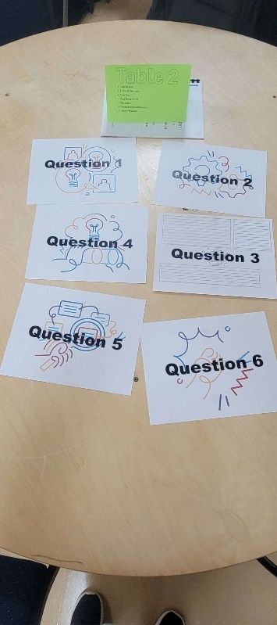
- Voir les approches différentes/pratiques afin d’éviter l’utilisation de la P-38
- Loi permet l’évaluation, mais pas traitement. Vivent frustration cherche alternatives.
- Voir si la réalité de la région est partagée ailleurs
- Oreilles grandes ouvertes apprendre sur la loi
- Ce qui peut être amélioré et changer. Lourdeur administrative pour ce que ça donne.
- Partie prenante vue le mandat du centre mandaté sur l’application de la garde préventive.
- Consultation, avis sur la P-38 dans nos régions
- Curieuse de l’application ailleurs et le fonctionnement
- Lien entre santé mentale et dangerosité, frappe pour travailler dans la réforme
- Exposer nos différences et nos craintes vis-à-vis les changements
- Pas attentes particulières
- Voir les opinions et avis variés sur l’application de la P-38
- Laisser ma trace
- Mieux comprendre comment ça se fait en Ontario, voir/développer alternatives avant d’appliquer la P-38, voire d’autres réalités
- Connaitre plus comment ça fonctionne en Montérégie. Démystifier la P-38
- Connaitre plus la P-38
- M’informer sur le fonctionnement, les limites et les droits
- Plus d’information concernant la réforme et ce que cela pourrait impliquer (les enjeux)
- Mise à jour de ce qui s’en vient pour nos usagers
- Recevoir de l’information concernant la réforme et donner une voix aux membres de l’entourage
- Mieux comprendre le processus et comment l’appliquer adéquatement
- Mieux connaitre notre marge de manœuvre dans l’application de la loi même si nous ne sommes pas reconnus comme organisme de gestion de crise / santé mentale.
- Réfléchir collectivement à la loi et ses impacts
- Écouter, comprendre la réalité des différents intervenants
- Comment ça se passe dans d’autres milieux. Qu’est-ce qu’on fait si inquiétude. Pas recours à la P-38 qui vient s’informer.
- Accompagnement pour la rédaction des demandes, voire un accompagnement à la cour.
Question 2 : Selon vous quel est votre niveau de compréhension de la Loi P-38
Moyenne de la compréhension sur une échelle de 0 à 10
5.78
7,17
5,6
5,3
8,25
- On semble mieux connaitre le niveau de la garde préventive beaucoup moins la garde provisoire.
- L’interprétation de la Loi déprend des perceptions, des valeurs.
- Entre ce qu’on en comprend et ce qu’on voit les juges appliquent ça diffère
- Je pense la comprendre bien sur papier, mais je questionne l’application (quand, comment, pourquoi)
- C’est très subjectif
- Loi complexe beaucoup de technicalités
- L’évaluation de la dangerosité (la façon de l’évaluer)
- Souvent étonner par le résultat final refus ou accord
- Je questionne la place de la personne concernée et la place de l’intervention en amont !
- Expérience de P-38 à l’emploi
- Mandat effectuer P-38 immédiate, travailler avec policiers, lever plusieurs P-38
- Recherche P-38, consultation, expériences, personnes eu P-38
- Comprendre par l’expérience, a dû appeler à plusieurs reprises pour la faire appliquer
- Certaines ont beaucoup plus de connaissances, car sont plus amenées à l’utiliser dans leur milieu. D’autres connaissent les définitions de la loi, mais moins à l’aise dans la pratique.
- Accompagnement aux proches (commissaire à l’assermentation) vs diriger vers d’autres instances.
- Plus de connaissances pour la garde préventive.
- Méconnaissance sur comment monter dossier.
- Beaucoup de variation dans le parcours et l’application (cas par cas) donc le processus est connu, mais le déroulement et le résultat restent toujours à déterminer 9aléatoire0
- L’application dépend du juge et des régions
- Pallie parfois un manque de services
- Beaucoup d’acteurs concerné qui peuvent influencer le processus plusieurs mandats différents et niveau de connaissance de la loi
- Connaissance reste très subjective
- Délais et disponibilité des juges, psychiatres

Question 3 : Est-ce que la P-38 fait partie de votre réalité dans vos organisations ? Si oui de quelle façon ?
- Oui pour tous
- Gestion de crises. Désorganisation
- Partenariat avec les hôpitaux et les policiers
- Évaluation et recherche d’alternative avant l’application de la P-38
- Pour 2 organismes formation dans les CÉGEP et les CPS et autres organismes
- Accompagnement palais de justice. Les policiers référent les gens pour un accompagnement à faire interner une personne de l’entourage. Déconstruction des attentes.
- Application rare pour dangerosité immédiate, car suicidaire et refus d’aide. Par contre, il n’est pas rare que nous revoyions la personne quelques heures plus tard dans la rue. (Observation moins de 24h, pas de suivi)
- Service accompagnement en garde provisoire. En réflexion, si le service se poursuit (car l’utilisation à des fins malveillantes mise en demeure d’une avocate) référence des policiers pour faire interner des proches.
- Rarement utilisé (pas de santé mentale, plutôt consommateurs qui se mettre n danger). Désamorce eux-mêmes les crises. Donne la formation au policier. Continuité avec l’hôpital est difficile. Difficile communication avec certains autres organismes, notamment Maison sous les arbres.
- Pas beaucoup de lien avec la P-38 c’est possible, mais pas arrivé depuis des années
- Oui les membres qui l’on vécut eux-mêmes (les impacts) comment les intervenants aussi vont la vire. La situation qui l’entoure et les impacte de celle-ci.
- Oui quotidiennement, mais nous désamorçons beaucoup l’élan des personnes qui veulent en faire la demande. Nous expliquons le processus et les enjeux reliés. Ensuite, nous accompagnons la personne dans le processus au besoin.
- Je l’ai dans le cul, loin dans l’intestin grêle ; nous avons malheureusement une clientèle très vulnérable et nous devons l’utiliser. Mais je n’aimerais mieux pas.
- Non, ils suivent plus l’application de la loi. Aimerait connaitre davantage la lunette du CDDM, car ils sont partenaires.
- Non, mais nous avons des cas qui pourraient nécessiter l’application de la P-38
- Oui haut taux de consommation et de santé mentale
- Oui ils sont plus dans l’accompagnement des personnes et non dans l’application de la P-38. Accueillir la famille.
- Oui, accompagnement dans d’autres alternatives à la P-38, qui sera appliqué en dernier recours.
- Accompagnement et éducation populaire sur la P-38
- Collaboration avec les policiers pour l’évaluation de la dangerosité et l’accompagnement pour les demandes de garde préventive.
- Accompagnent des proches
- Recherche en lien avec les droits et la P-38
- Problème de territoire et échange d’info avec l’hôpital
- Par intermédiaire avec d’autres professionnelles de la santé (PEP) accompagnent et référence.
Question 4 : À votre avis, est-ce que, la loi P-38 répond à ses propres attentes : être une loi d’exception ?
- Oui si la formation est adéquate. La grille d’évaluation du risque suicidaire n’est pas tout à fait ajustée à la loi. Danger imminant versus danger immédiat.
- Les différences entre les RLS semblent être à géométrie variable. Il y a tellement de différence qu’il n’y a pas d’équité entre les régions en termes d’accès et de qualité.
- Garde provisoire plus accessible, plus facile de la part des juges
- Mandat d’Ulysse. Serait-il utile si c’était possible ?
- Oui peu de fois, non plus souvent
- La faire appliquer en dernier recours obligé, car plus d’autres moyens.
- Manques de ressources si tu n’entres pas dans les critères déterminés.
- On est incapable de répondre de façon fixe ; c’est appliquer sur les personnes qui en on pas besoin et exemple les personnes qui en on besoin ce n’est pas appliqué.
- On trouve aussi que c’est utiliser sans essayer d’autres choses, solutions
- Non absolument pas ses attentes sont d’aider des personnes et ça n’aide pas.
- Non, par exemple : Du Phare : même si les intervenants considèrent le degré de dangerosité moindre, mais que la famille veut quand même procéder à la P-38, les intervenants n’ont pas le choix de les accompagner dans le processus.
- Garde préventive oui loi d’exception dans la région (CCRS-HRR) exceptionnellement les policiers vont faire le transport vers CH sans le centre de crise.
- Les proches ont de la difficulté à avoir de l’aide pour P-38 ou garde provisoire.
- Oui au niveau de la demande de la garde provisoire. Accompagnement pour une décision éclairée de l’entourage. Pas le début du rétablissement. Un levier aux rétablissements.
- Prise de décision trop rapidement. Tout déprend du secteur (Sorel très difficile) Longueuil trop rapide. Psychiatre ne communique par avec les proche (infirmière de liaison) la suite n’est pas claire.
Question 5 : La loi P-38 est une loi d’exception qui s’applique quand une personne représente un danger pour elle-même ou pour les autres. Quels sont vos critères pour déterminer qu’une personne est dangereuse ?
- Quand il y a une cible définie
- Tous comportements mettant la vie en danger : refus de manger, refus de médication, etc. …
- Quand il y a un plan établi
- Si elle veut atteindre à sa vie ou celle des autres ici maintenant, avec un plan
- Psychose et déconnecter
- Trop de nuance depuis pour moi
- Propos suicidaire et gestes
- Menace propos et gestes
- Psychose, mais pas du a la consommation, grande perte de contacte avec la réalité
- Danger immédiat pour la vie de la personne.
- Évaluation du risque suicidaire homicidaire imminent
- Refus de médication pour comportement agressif, pour les personnes qui sans médication ont un haut risque de passage à l’acte agressif.
- Difficile de répondre, car trop de contexte c’est du cas par cas.
- Agression physique, coup
- Menace avec arme blanche
- Antécédents criminels, menaces verbales
- Projet de 2 ou 3 ans
- Si la personne veut se protéger, désorganiser et qu’elle se sent menacer ou que ses proches sont menacés
- Dans la rue
- Refus aux soins
- Planification avancée dans le passage à l’acte
- Propos homicidaires
- Propos suicidaires
- Délits (contre la personne/risque)
- Violence physique
- Antécédent tentative de suicide
Question 6 : La loi P-38 est complexe dans son application, quelle partie de sa mécanique trouvez-vous plus complexe ?
- Géométrie variable selon les personnes qui l’applique
- Notion de danger est flou
- Point de vue différent (psychosocial vs médical)
- L’aspect subjectif de la mécanique
- Manque de ressources avant de se rendre à la P-38
- Manque d’accompagnement global
- L’avant, le pendant et le après
- Certaines structures ne sont pas appliquées comme elles devraient l’être, ce qui crée des problématiques. Il y a un manque au niveau du suivi de la personne pendant la crise. Pas de connexion entre les étapes d’une P-38 pour la personne.
- Déterminer les critères d’application de la loi : quels sont les facteurs qui détermine di la P-38 est applicable ou non.
- Qui peut l’appliquer
- Divergence d’opinions/connaissance entre policiers et intervenants
- Peu ou manque d’expertise en santé mentale de certains juges dans l’application des mesures. Juges qui ont des connaissances en santé mentale serait pertinent
- Les alternatives de la P-38 prévention, service ... P-37 ou P-39
- Les soins (capacité) après la requête, soin adapté et complet
- L’accès au contentieux en établissement difficile.
- La subjectivité de l’équipe qui reçoit la personne l’évaluation de la dangerosité et de l’imminence
- L’absence de représentation de la personne concernée
- Partage d’informations entre les traitants et de la justice
- Formation vs attitude des intervenants policiers
- Accueil et connaissance de la démarche par la population générale
- L’absence de la contre preuve

Atelier 2
Activité en grand groupe où les gens étaient invités à venir se positionner sur 4 différences majeures présentes entre la loi ontarienne et la loi québécoise. Les participants avaient des Post-its afin d’identifier leur position : oui, oui, mais, je ne sais pas, non, non, mais. Une couleur leur était attribuée en fonction de la mission de l’organisme qu’ils représentaient. Après avoir spontanément positionné leur organisme sur la colonne, il avait une discussion en groupe basé sur le pourquoi de leur choix. Ils pouvaient venir changer leur post-it de place à la fin de la discussion.
Légende des couleurs de post-it :
Jaune : Organisme d’aide aux familles
Orange : Organisme qui intervint directement avec les gens ayant des défis en santé mentale
Rose : organisme d’hébergement ou habitation
Vert : autre organisme, association
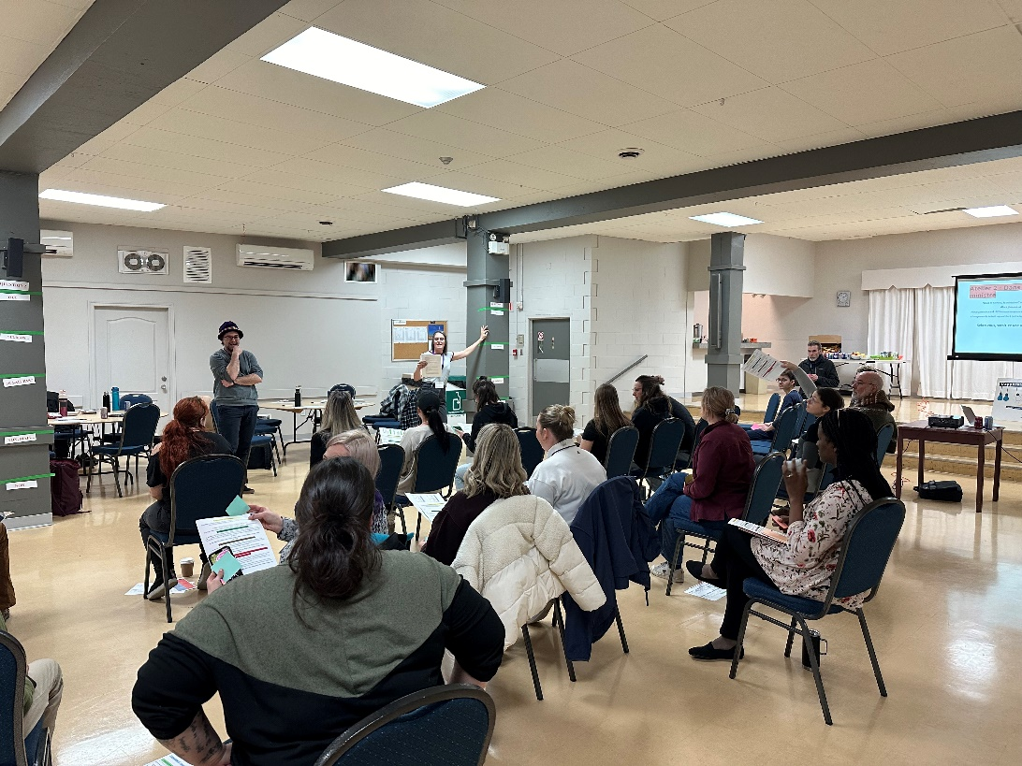
Division de la colonne :
Oui

Oui, mais

Je ne sais pas

Non, mais

Non

Il vous est présenté ici la question posée, le premier positionnement, les notes de la discussion de groupe suivi du positionnement final.
Question 1: le pouvoir du médecin
AU Québec, mobiliser les forces de l’ordre pour hospitaliser sans consentement, soumettre quelqu’un à un examen psychiatrique et ordonner une garde doit être autorisée par un juge de la Cour du Québec.
En Ontario les psychiatres ont plein pouvoir pour autoriser tout cela
Si nous nous inspirions de l'Ontario sur ce point, serait-ce un changement aux retombées positives?

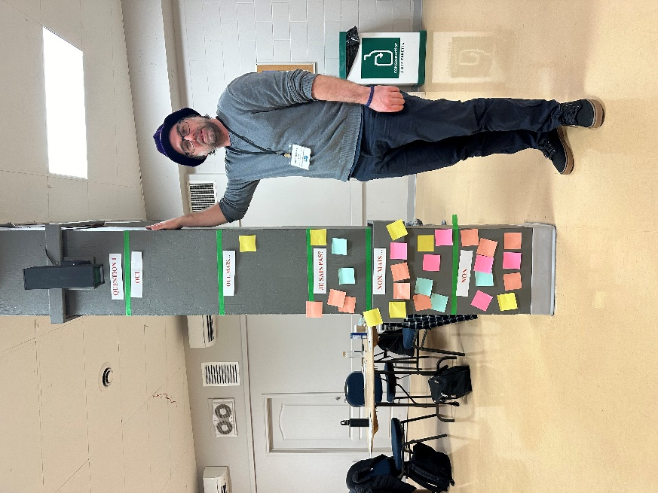
Non : c’était comme ça avant et on voit les retombées que ça a eues. Déjà nous trouvons que les psychiatres essais d’avoir trop de pouvoir loi protection du malade mental
Avant la discussion
Non : Ne peut pas être juge et partie. En plus intérêt financier…
Non, mais : mais…il y a un problème d’accès aux juges, tout est long, tout est compliqué donc peut-être de s’inspirer un peu pour alléger.
Non : je pense que trop de pouvoir à une seule personne qui en plus doit te traiter ça m’enlèverait toute confiance au niveau du lien thérapeutique.
Après la discussion
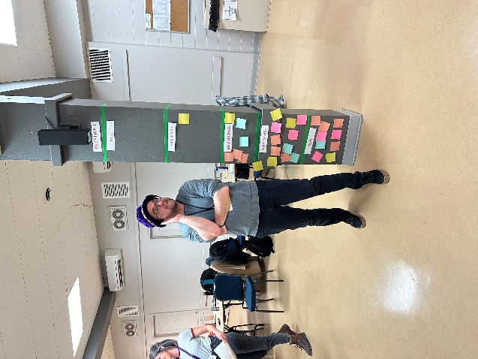
Oui, mais : ça simplifie beaucoup les choses. De toute façon la justice n’a pas de connaissance santé mentale donc fait juste dire oui à tout ce que le psychiatre demande. Donc pourquoi faire une étape inutile. Bizarre en plus d’avoir deux fois le même juge en provisoire vers une garde en établissement.
Je ne sais pas, oui, mais : ça ne marche pas au Québec donc il faut au moins un s’inspirer pour le fait de simplifié
Question 2: tribunal ou commission?
Au Québec les gardes en établissement sont gérées par la Cour du Québec et sont autorisées par une juge. En Ontario, elle est gérée par Le Consent and Capacity Board qui est un tribunal semi-judiciaire constitué de 3 à 5 personnes, généralement des : avocats, psychiatres, et civil nommé par le lieutenant-gouverneur.
Si nous adoptons le modèle ontarien sur ce point, serait-ce un changement aux retombées positives?

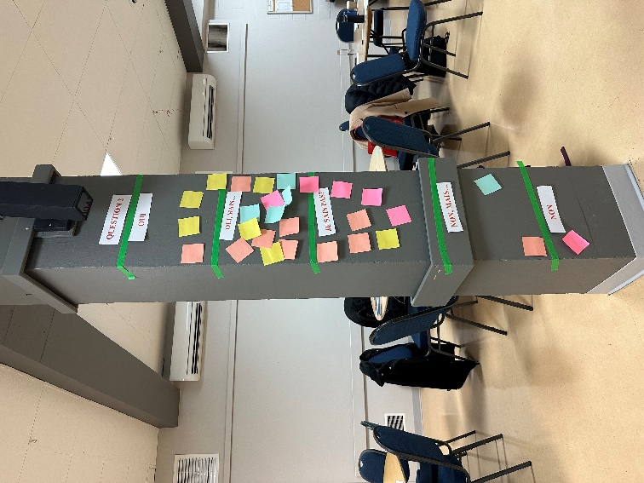
C’est bien d’enlever le pouvoir à une seule personne.
Avant la discussion
Quelle que soit la façon dont se passe le jugement, le fait que la personne soit seule à se représenter ne fait pas de sens.
Qui est impliqué dans le processus ? Est-ce une personne qui connait assez le patient ?
Oui, mais : j’aime que ce ne soit pas un juge et plutôt des experts qui ont des connaissances, mais le fait que ce ne soit pas un juge est-ce que ça implique que les critères ne sont pas uniquement le droit. D’autres considérations?
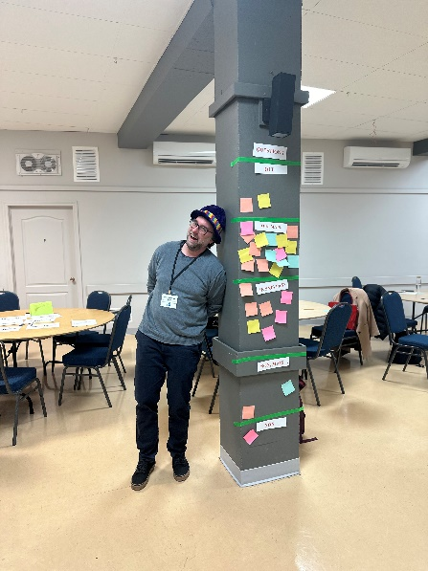
Oui, mais : J’aime qu’il n’y ait pas juste une personne, mais j’ai des questions
Après la discussion
Je ne sais pas : je trouve que c’est beaucoup de monde contre qui se défendre.
Oui, mais : approche open dialogue je pense que ça pourrait être mieux. Mais je pense que c’est bien d’avoir le pouvoir à plus qu’une seule personne.
Je ne sais pas : politisé, lieutenant-gouverneur choisi qui siège
Non : peut-on simplement se centrer sur les personnes concernées dans les décisions qui impliquent nos vies à nous. Peut-on être à la base des décisions de réforme?
Je ne sais pas/oui : j’aime le fait que c’est un groupe, mais ça dépend de la création de la commission

Question 3: La centralisation des pouvoirs
Au Québec les gardes en établissement, les contestations de gardes ainsi que les ordonnances de traitements sont toutes gérées par des instances différentes: la Cour du Québec, le tribunal administratif du Québec et la Cour supérieure du Québec.
À l’inverse en Ontario, une seule instance est responsable de ces 3 processus.
Si nous adoptons le modèle ontarien sur ce point, serait-ce un changement aux retombées positives?
Avant la discussion
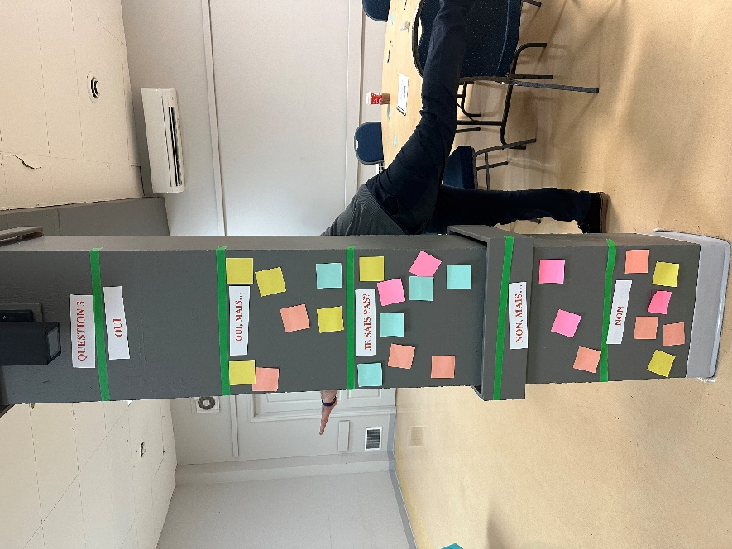
Mettre tout le pouvoir dans une instance est dangereux, je préfère que ce soient plusieurs instances.
Avoir un groupe d’experts qui connaisse un peu plus le domaine de la santé mentale.
Imposer des soins va à l’encontre des droits fondamentaux.
Non, mais : centraliser les pouvoirs c’est toujours un œil inquiétant selon moi.
Non, mais : peut-être pas 3 tribunaux différents, mais peut-être pas 1.
Après la discussion
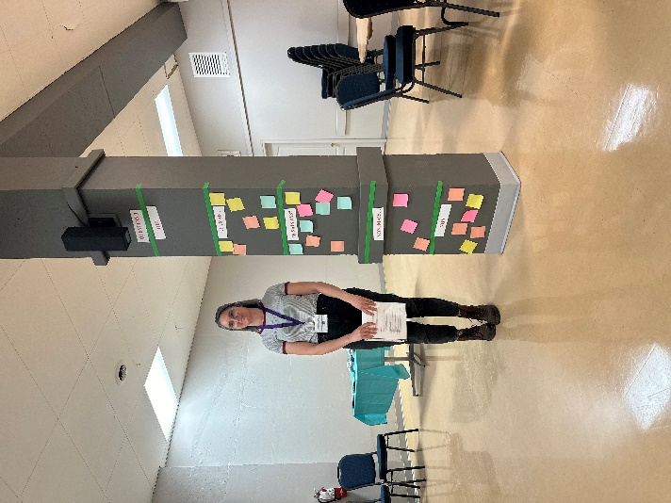
Ordonnance de soins ne peut pas être fait par la même commission selon moi. J’espère que quelqu’un va penser aux pairs aidants à mettre sur le board.
Tout dépend du fonctionnement. Simplifié c’est intéressant, mais pas un dépend de faciliter les abus.

Question 4: Les audiences systématiques: À quel moment? à quelle fréquence?
Au Québec, une audience est systématiquement prévue et proposée à une personne en garde. D’abord, une fois la garde préventive terminée après 72h afin d’autoriser la garde provisoire. Ensuite afin d’autoriser la garde en établissement. Finalement une audience est prévue à chaque reconduite de la garde (durée de 21 à 30 jours).
En Ontario une audience est systématiquement prévue uniquement lors de la continuation. Après la complétion de la première form 4A (3mois), puis chaque complétion d’une quatrième form 4A(12 mois)
Si nous adoptons le modèle ontarien sur ce point, serait-ce un changement aux retombées positives?
Avant et après aucun changement
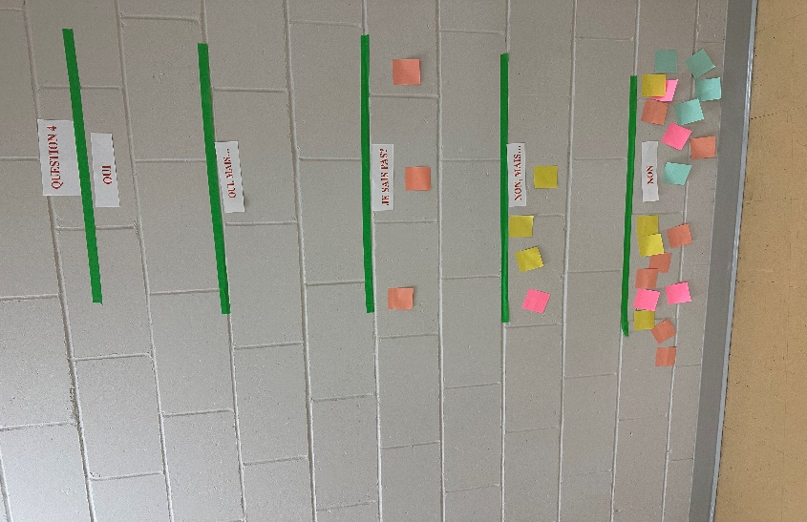
On part de la prémisse qu’on a peu d’espoir dans ce qu’on met en place, la personne qui reste dangereuse — ça veut dire qu’on ne fait pas ce qu’il faut
Pas un soin – uniquement de la contention
Question de confiance envers le psychiatre - aucune réévaluation envoyée au TAQ, aucune vérification de la part de l’Ontario
Rallonger la garde pour une clause d’hébergement – à voir les stats en Ontario les longueurs de garde
Échec des médicaments : vers la santé globale – les psychiatres et l’approche biomédicale ne marchent pas tant = démontrer l’échec de la psychiatrie
La légitimité du contrôle social – notre philosophe de premier ordre nous demande qu’est-ce qu’on fait des gens dans la marge, précaire, qui ont des besoins
En quoi à part libéré/désengorger le système juridique est-ce bénéfique pour le QC d’appliqué le modèle ontarien (les tendances de la CAQ) – mais à quel prix – on n’a toujours pas de médecin
Un mémoire sera déposé par l’AGIDD, mais le CDDM aussi va composer quelque chose.
Nous allons aussi aller chercher la voix des personnes concernées.

Atelier 3
Dans un monde où tout est possible, qu’est-ce que le Québec pourrait faire de plus pour mieux gérer les situations de dangerosité liée à l’état mentale?
Les participants ont été invités à écrire leur liste de souhait au ministre de la Santé et des Services sociaux. Il était divisé en trois groupes afin de réaliser cette dernière activité.
Groupe 1
- Dissocier la dangerosité et la santé mentale. La fin des préjugés, plus d’infantilisation.
- Hôpitaux : sortir des personnes des hôpitaux, créés des centres de répit, unité sans médication, des programmes (cercle de partage, psychosocial)
- Arrimage / communication entre les différents acteurs
- Arrêter de se fonder sur des situations exceptionnelles pour changer des lois
- Protéger la personne
- Accorder de l’importance aux personnes qui travaille de près (qui est l’expert)
- Prioriser les personnes qui demandent de l’aide
- Accès à des moyens de communication (en garde)
- Augmenter le délai pour aller en appel
- Observatoire sur les pratiques coercitives
- Mesure alternative
- Financer les initiatives communautaires
- Équipe multi
Groupe 2
- Que les mandats de garde, peu importe lequel, viennent avec une offre de services psychosociale sans obligation.
- Que les décisions soient prises par, pour et avec incluant la personne elle-même, des ressources et des proches.
- Reconnaitre légalement le contrat d’Ulysse où la personne identifie elle-même les éléments de dangerosité qui lui sont propres.
- Avoir des ressources qui peuvent faire de l’intervention de proximité auprès des familles afin de mieux les supporter et éviter de se rendre en audience.
- Protocole de sortie obligatoire
- Formation et éducation du personnel de la santé
- Urgence psychiatrique dédiée
- Injecter de l’argent dans la prévention plutôt que de pondre des lois qui éteignent des feux.
Groupe 3
- Que tous aient les moyens de subvenir à leurs besoins de base
- Que tous puissent avoir accès à des ressources de santé globale dans un délai raisonnable (médecin, psychologue, etc.)
- Que tous puissent s’offrir une retraite respectueuse
- Pour éviter une P-38 avoir une équipe d’intervention accessible ici et maintenant pour désamorcer les crises.
- Accès à un logement abordable et salubre
- Accès à des désintox et thérapie dans l’immédiat et gratuitement
- P-38 utilisé = suivi immédiat si la personne le souhaite
- Former convenablement les intervenants œuvrant autour de la P-38 (juge, policier …)
- Sensibiliser les intervenants (psychiatre, policier, médecin, avocat) aux problématiques de consommation
- Offrir un lieu propice à l’évaluation préventive et provisoire.
- Adapter les services aux usagers ; horaire, fumer, condition de garde…
- Modifier / adapter le parcours P-38 selon les droits fondamentaux de la personne.
- Faire distinction entre dangereux pour lui-même et dangereux pour les autres.
- Travailler sur les déterminants sociaux de la santé
- Rendre les unités humaines
- Ailleurs et autrement !
- Cellules d’intervention où on peut se parler en prévention sous le modèle des cellules de prévention des drames familiaux.

